Dokumentasi Proyek: JT.01 - JT.02

Designator: MH-HH2
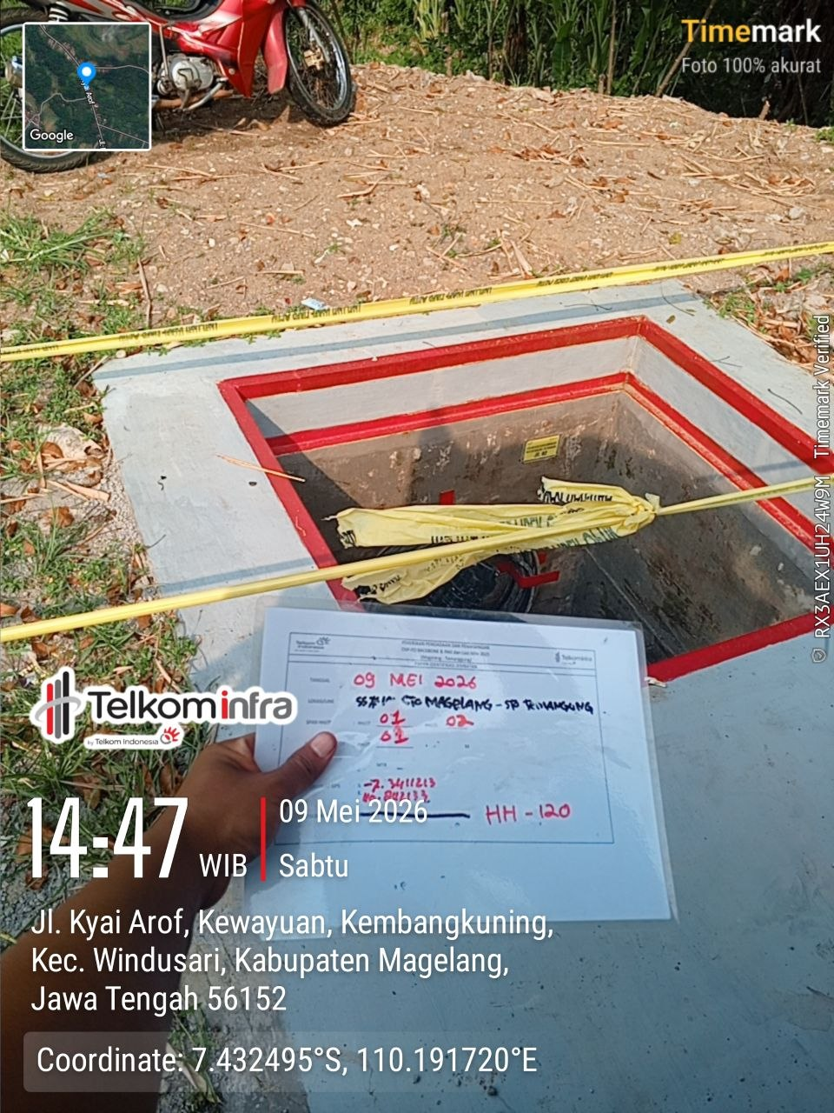 | 